
Základní škola, Ostrava-Zábřeh, Kpt. Vajdy 1a,
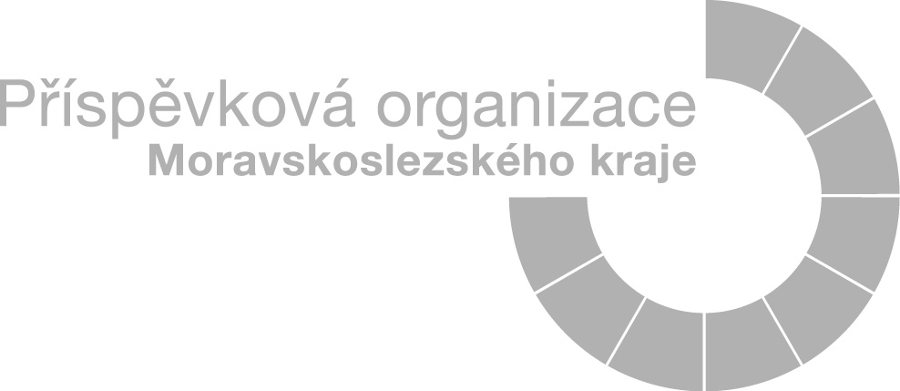
příspěvková organizace

SPECIÁLNĚ PEDAGOGICKÉ CENTRUM

Kpt. Vajdy 1a, 700 30 Ostrava – Zábřeh
________________________________________________________________________________________________________________
Tel.: 596 768 131, 723 026 353 www.zskptvajdy.cz e-mail:spc@zskptvajdy.cz

Žádost o odborné vyšetření v SPC

Jméno, příjmení dítěte: ………………………………………………………………………….

Datum narození: ………………………………………………………………………………...

Bydliště: ………………………………………………………………………………………...

Telefonický kontakt na rodiče: …………………………………………………………………
(včetně celého jména rodiče) ………………………………………………………………..

E-mail: ………………………………………………………………………………………….

Datová schránka: ……………………………………………………………………………….

Důvod vyšetření: ………………………………………………………………………………..
………………………………………………………………………………..
………………………………………………………………………………..
………………………………………………………………………………...
………………………………………………………………………………...

Zařízení, které dítě navštěvuje (MŠ, ZŠ, SŠ, apod.), adresa, ročník: ……..…………………....
…………………………………………………………………………………………………...

Uskutečněná vyšetření (klinický psycholog, dětský psychiatr, neurolog, klinický logoped, PPP, jiné SPC, jiný odborník) : …………………………………………………………………
…………………………………………………………………………………………………..
…………………………………………………………………………………………………..
…………………………………………………………………………………………………..

Vyšetření žádá: ………………………………………………………………………………….
Způsob objednání (poštou, e-mailem, osobně, telefonicky): …………………………………..
Datum podání žádosti (vyplňuje SPC): …………………………………………………………..
Objednávku sjednala (vyplňuje SPC): ………………………………………………………........

Podpis zákonného zástupce: …………….......

